Лабораторна робота №4
Тема: "Створення моделі деталі типу "Гойдалка" в SolidWorks".
Мета: "Створення моделі деталі типу "Гойдалка" із застосуванням різних інструментів ескізу, ознайомлення із взаємозв’язками ескізу і елементами".

Створення основи
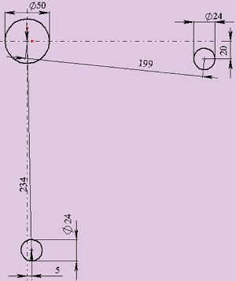
- Для створення нової деталі натисніть кнопку "Створити" на панелі інструментів або виберіть "Файл, створити". З’явиться діалогове вікно "новий документ Solid Works". Відкрийте закладку та виберіть значок "Деталь". Натисніть "ОК". З’явиться вікно нової деталі.
- Щоб відкрити 2D ескіз натисніть кнопку "Ескіз" на панелі інструментів.
- Нарисуйте три кола, як показано на рисунку і встановіть необхідні розміри. Із початкової точки проведіть горизонтальну та вертикальну осьові лінії.
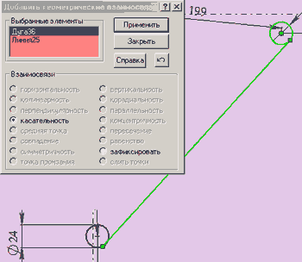
- Використовуючи інструмент "Лінія" проведіть лінію між колами діаметром 24 мм.
- Виберіть інструмент "Додати взаємозв’язок", натиснувши ліву кнопку миші на колі і прямій, як показано на рисунку. Назва елементів з’явиться у вікні "вибрані елементи". Задайте взаємозв’язок "дотичність" та натисніть "застосувати". Повторіть ці дії для другого кола та прямої.
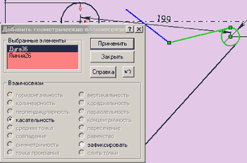
- Побудуйте дві лінії, як показано на рисунку. Задайте взаємозв’язок "дотичність" для кола діаметром 24 та найближчих до неї ліній, як показано на рисунку.
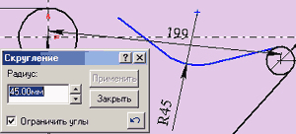
- Використовуючи інструмент "округлення" на панелі "Інструменти Ескізу" додайте округлення між лініями та радіусом 45. Для цього у вікні "Округлення" задайте радіус 45 і натисніть спочатку на одній лінії, а потім на другій.
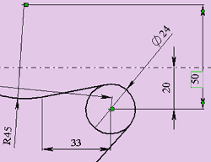
- Встановіть розміри виконаного елемента ескізу так, як показано на рисунку. Розмір "33" ставиться від центра кола до точки спряження прямої та дуги радіуса 45.
- Побудуйте коло діаметром 40 з центром на вертикальній осьовій лінії, як показано на рисунку.
- Побудуйте коло діаметром 10 та розташуйте його приблизно так, як на рисунку.
- Задайте взаємозв’язок "дотичність" для наступних пар об’єктів:
  - коло діаметром 40 і коло діаметром 50 мм.
  - коло діаметром 40 і коло діаметром 10 мм.
  - коло діаметром 10 і лінія, побудована у пункті 6.
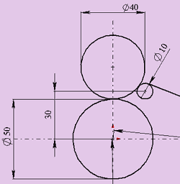
- Встановіть розмір "30", як показано на рисунку.
- Якщо в результаті всіх дії кінець прямої лінії не дотикається кола діаметром 10, задайте взаємозв’язок "співпадіння" між кінцевою точкою лінії і колом діаметром 10. Ескіз повинен набути вигляду, як показано на рисунку.
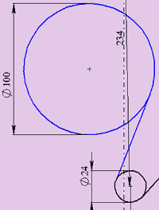
- Нарисуйте коло діаметром 100 приблизно так, як показано на рисунку.
- Проведіть між нижнім колом діаметром 24 і колом діаметром 100 пряму лінію так, як показано на рисунку.
- Задайте взаємозв’язки "дотичність" між парами елементів:
  - Коло діаметром 24 та пряма лінія;
  - Коло діаметром 100 та пряма лінія.
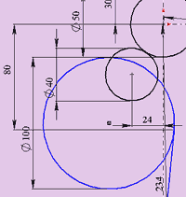
- Встановіть розмір "80" від початкової точки до точки спряження кола діаметром 100 і прямою лінію.
- Побудуйте коло діаметром 40 і задайте їй взаємозв’язок "дотичність" з колом діаметром 50. Встановіть розмір "24" від вертикальної осьової лінії до центра кола.
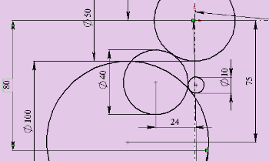
- Встановіть розмір "75" від початкової точки до центра кола діаметром 100.
- Нарисуйте коло діаметром 10 приблизно так, як показано на рисунку і задайте їй взаємозв’язок "дотичність" з колами діаметром 40 і 100.
Особливо важливо намалювати кола приблизно з тими числовими розмірами, котрі будуть вказані у подальшій роботі при проставленні розмірів. Тоді ескіз буде виконаний з найменшою кількістю помилок і буде виглядати так, як на рисунку.
- За допомогою інструменту ескізу "Відрізати" надайте зовнішній вигляд ескізу так, як показано на рисунку. Ескіз після завершення відсікання повинен залишитися повністю визначений (лінії ескізу чорного кольору).
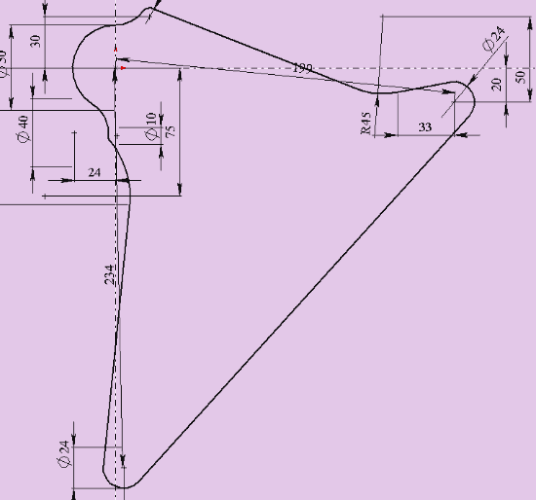
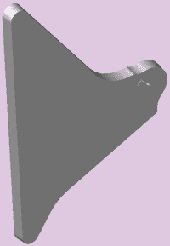
- На панелі "Елементи" натисніть кнопку "Витягнута випуклість /основа". В параметрах "Напрям 1" вкажіть граничну умову "на задану відстань" і встановіть розмір H1, згідно вашого варіанту. Включіть кут і в параметрах "кут нахилу" вкажіть 5 градусів. Натисніть "ОК" і основа повинна набути вигляду, як показано на рисунку.

Додавання вирізів.
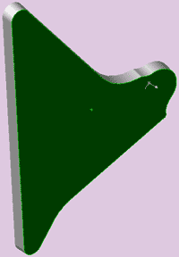
- Виберіть верхню площину основи, як показано на рисунку.
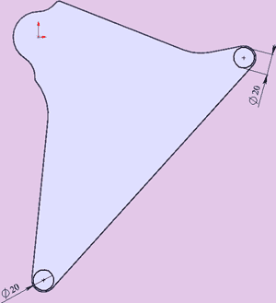
- Відкрийте новий ескіз. Нарисуйте два кола. Задайте діаметр кіл рівний 20 мм.
- Задайте взаємозв’язки "концентричність" для кола і дуги зовнішнього контуру деталі. Ескіз стане визначеним.
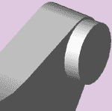
- Використовуючи інструмент "випуклість витягнути", витягніть кола на розмір H2 у відповідності з вашим варіантом. Деталь набуде вигляду, як показано на рисунку.
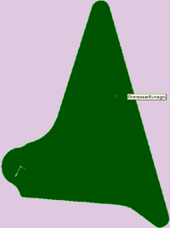
- Виберіть нижню площину основи як показано на рисунку та відкрийте новий ескіз.
- Із меню "Вигляд" виберіть пункти "Осі" та "Тимчасові осі". Це включить відображення осей кіл і дуг в ескізі та моделі.
- Нарисуйте коло деякого радіусу. Задайте взаємозв’язок "Співпадіння" центра кола і осі випуклості.
- Задайте взаємозв’язок "Рівність" для дуги контуру основи і кола (якщо ви випадково намалювали коло дуже подібного радіуса до радіуса дуги контуру, поки ескіз невизначений інструментом "Вибрати" відстань коло).
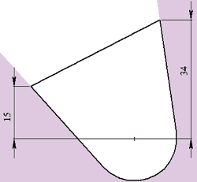
- Нарисуйте три лінії приблизно, так як показано на рисунку. Задайте по черзі взаємозв’язок "Дотичність" між колом та боковими прямими. Встановіть розміри як показано на рисунку.
33
- Задайте взаємозв’язки "Співпадіння" між крайніми точками середньою прямою і лінією контуру деталі.
- Інструментом ескізу "Відсікти" відріжте частину кола як показано на рисунку.
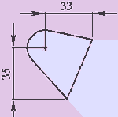
- Аналогічним чином намалюйте подібний ескіз на протилежному кінці основи у другій випуклості. Його вигляд повинен відповідати рисунку.
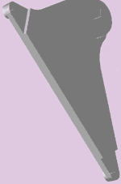
- Виберіть інструмент "Виріз - витягнути" і у діалоговому вікні в параметрах "Напрям 1" задайте граничну умову "На задану відстань" і розмір H3, відповідно до вашого варіанту. Створюються вирізи так, як показано на рисунку.
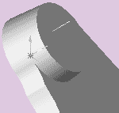
- Знову виберіть верхню площину основи.
- Відкрийте новий ескіз. Нарисуйте коло.
- Задайте взаємозв’язки "Рівність" для кола і дуги зовнішнього контуру деталі і "Співпадіння" для центра кола і початкової точки. Ескіз стане визначеним.
- Використовуючи інструмент " випуклість витягнути", витягніть коло на розмір H4 у відповідності з вашим варіантом, задаючи в параметрах кута кут, рівний 5 градусів. Деталь набуде вигляду, показаного на рисунку.
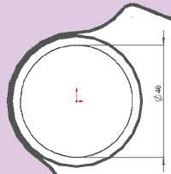
- На верхній площині отриманої випуклості створіть новий ескіз, у якому нарисуйте коло діаметром 40 мм із початкової точки, як показано на рисунку.
- Використовуючи інструмент " випуклість витягнути", витягніть коло на розмір H5 у відповідності с вашим варіантом.
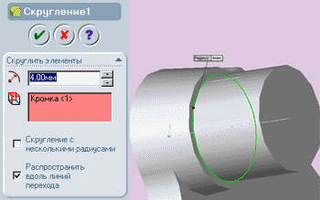
- Інструментом "Вибрати" вкажіть на нижню кромку випуклості (див. рисунок), а потім виберіть "Округлення" на панелі "Елементи". В вікні вкажіть радіус округлення рівний 4 мм і натисніть на кнопку "ОК".
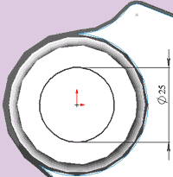
- На верхній площині отриманої випуклості створіть новий ескіз, в якому нарисуйте коло діаметром 25 мм з початкової точки, як показано на рисунку.
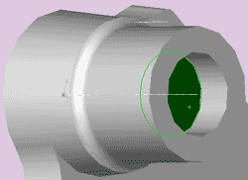
- Використовуючи інструмент "Вирізати - витягнути", витягніть коло на розмір H6 в відповідності з вашим варіантом.
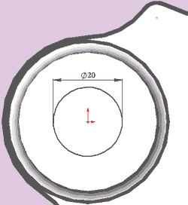
- Виберіть площину дна отриманого вирізу як показано на рисунку і створіть в цій площині новий ескіз, в якому нарисуйте коло діаметром 20 мм із початкової точки.
- В діалоговому вікні інструмента "Вирізати - витягнути" задайте параметр "напрямок 1" "через все"
- В результаті проведених операцій ви отримаєте наскрізний ступінчатий отвір.
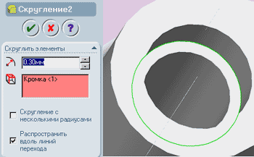
- Інструментом "Вибрати" вкажіть на кромку ступінчатого вирізу, як показано на рисунку, а потім виберіть інструмент "Округлення" на панелі "Елементи" і у вікні вкажіть радіус округлення рівний 0.3 мм. Натисніть на кнопку "ОК".
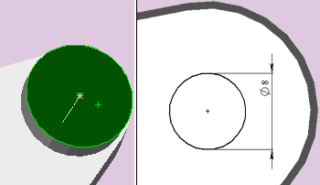
- Вкажіть на верхню площину малої випуклості діаметром 20 мм і відкрийте новий ескіз в цій площині.
- Нарисуйте коло діаметром 8 мм і задайте взаємозв’язок "концентричність" між колом і зовнішньою кромкою кола випуклості. (Для зручності вказування кромки можна включить режим "сховати невидимі лінії" на панелі "Вигляд")
- Використовуючи інструмент "Вирізати - витягнути", витягніть коло наскрізь параметром "через все"
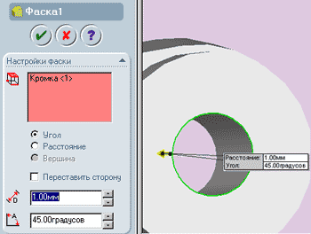
- Виберіть внутрішню верхню кромку отриманого отвору і натисніть на кнопку "Фаска" панелі "Елементи".
- Встановіть розмір фаски рівний 1 мм і натисніть кнопку "ОК".
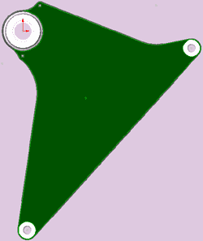
- Виберіть верхню площину основи (див. рисунок) і відкрийте новий ескіз.
- Не знімаючи виділення з площини, виберіть інструмент "Зміщення об’єктів" на панелі "Інструменти ескізу".
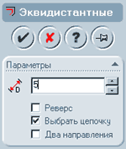
- В діалоговому вікні "Зміщення" вкажіть параметр відстань, рівну 5 мм і натисніть кнопку "ОК".
- В результаті описаних дій на ескізі утворилась замкнута лінія, рівновіддалена від зовнішнього контуру площині всередину на 5 мм.
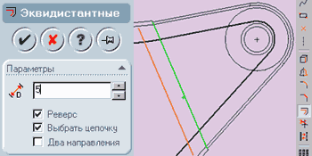
- Натисніть кнопку "Каркасне представлення" на панелі "Вигляд". Зафарбування деталі зникне і модель набуде вигляду креслення.
- Перемістіть в район малої випуклості і виберіть інструмент "Зміщення об’єктів" на панелі "Інструменти ескізу"
- Виберіть кінцеву грань внутрішнього вирізу, зроблену в п. 7 - 13, яка показана на рисунку як права лінія з двох паралельних. Поводіть мишкою і ви побачите, як за курсором переміщується копія вибраної лінії. Змістіть копію лінії вліво у вікні параметрів задайте відстань зміщення, рівну 5 мм так, як показано на рисунку справа.
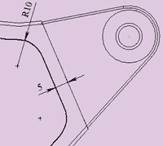
- За допомогою інструмента ескізу "округлення" округліть радіусом 10 знову нарисовану лінію і контурне зміщення.
- Зітріть округлення, яке утворилося в результаті старого контуру і ваш ескіз набуде такого вигляду, як показано на рисунку зліва.
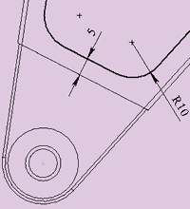
- Методом, абсолютно аналогічним описаному в п. 37-40 будуємо подібний ескіз з округленнями для другої малої випуклості діаметром 20 мм. Зображення результату можна побачити на рисунку справа.
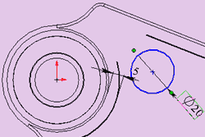
- Тепер необхідно виконати округлення контуру в районі великої випуклості. За допомогою інструмента "округлення" це зробити не вийде із-за наявності додаткових ліній довжиною меншою радіуса округлення. Тому необхідно застосувати альтернативний спосіб:
- Нарисуйте коло діаметром 20 мм і задайте йому взаємозв’язки "дотичність" з прямою лінією і дугою кола навколо великої випуклості.
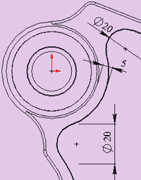
- На другій стороні зробіть теж саме. Зітріть непотрібні залишки додаткових ліній і ескіз набуде такого вигляду, як показано на рисунку.
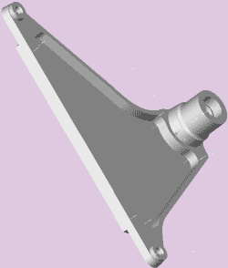
- Натисніть на кнопку "Вирізати - витягнути" і задавши граничні умови "На задану відстань" та вказавши відстань H7 згідно номеру вашого варіанту витягніть отриманий контур.
- Деталь набуде такого вигляду, як зображено на рисунку.

Додавання округлення.
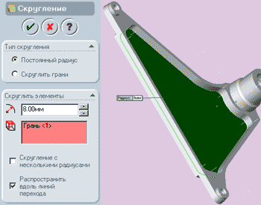
- Виберіть внутрішню грань порожнини вирізу, як показано на рисунку.
- Натисніть на кнопку "Округлення" і вкажіть параметри "постійний радіус" і "радіус = 8 мм"
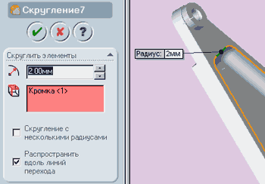
- Виберіть внутрішню кромку порожнини вирізу, як показано на рисунку. При виборі частини кромки (пряма частина по бокам від лінії виносу) автоматично вибирається решта кромки.
- Використовуючи інструмент «Округлення» заокругліть кромку на 2 мм.
- Виберіть верхню грань великої випуклості діаметром 40 мм.
- Натисніть кнопку "Ескіз" і створіть на вибраній грані новий ескіз.
- Нарисуйте коло на торці випуклості. Задайте діаметр, рівний 4 мм.
- Використовуючи інструмент "Додати взаємозв’язок" додайте взаємозв’язок "вертикальність" між центром кола і початковою точкою.
- Задайте розмір від початкової точки до центра кола рівний 16 мм.
- На панелі "Інструменти ескізу" натисніть кнопку "Круговий масив". Відкриється діалогове вікно "круговий масив".
- Виберіть тільки що намальоване коло так, щоб воно з’явилося у вікні "повторіть елементи".
- Задайте параметр "кількість елементів" рівний 6 і всі інші параметри так, як показано на рисунку. Червоним кольором на вашому ескізі повинні бути побудовані ще 5 кіл, які розташовані на одному радіусі з вихідним. Після того, як всі параметри введені, натисніть кнопку "ок".
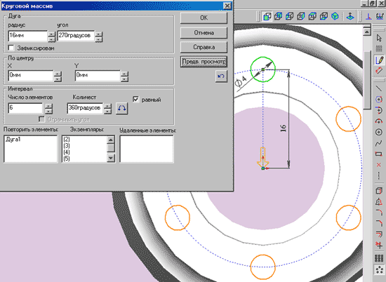
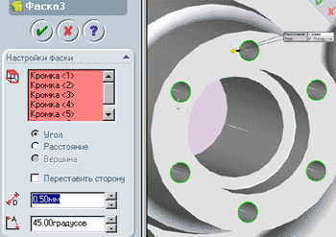
- Натисніть на кнопку "Вирізати витягнути" і зробіть витягнути отвір на розмір H8, згідно вашого варіанту.
- Виберіть кнопку "Фаска".
- По черзі вказуючи лівою кнопкою миші на зовнішні кромки отворів добийтесь появлення всіх кромок у полі списку об’єктів діалогового вікна "Налаштування фаски". Вкажіть відстань рівну 0.5 мм і кут 45 градусів та натисніть "ок".
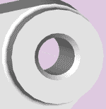
- Перемістіть до малої випуклості, діаметром 20 мм.
- Діючи аналогічно тому, як описано в підпункті 20 пункту 2 заокругліть нижню кромку випуклості на відстань 1 мм. В результаті ваших дій округлення повинно бути таким, як показано на рисунку.
- Повторіть ці маніпуляції для другої малої випуклості.
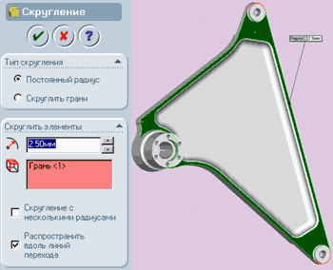
- Виберіть верхню грань деталі так, як показано на рисунку.
- Натисніть кнопку "Округлення" і у діалоговому вікні задайте радіус округлення - 2.5 мм.
- Натисніть кнопку "ок".

Дзеркальне відображення половини деталі.
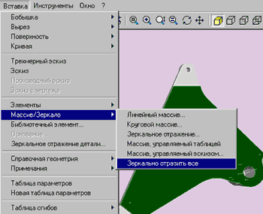
- Виберіть задню площину деталі (на рисунку повернена до вас).
- Виберіть пункт меню "Вставка" - "Масив/Дзеркало" - "Дзеркально відобразити все".
- У діалоговому вікні "Дзеркально відобразити все" натисніть кнопку "ок".
- Отримана деталь показана на рисунку нижче.

Варианти заданий.

Внешний вид деталі.
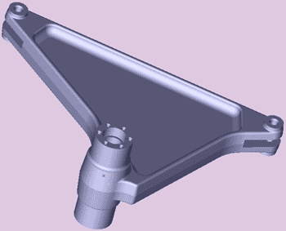

Таблиця варіантів з поясненнями
H1 - Товщина основи деталі
Н2 - Висота витяжки для малих випуклостей (діаметром 20 мм)
Н3 - Глибина вирізів під малими випуклостями.
Н4 - Висота нижньої сходинки великої випуклості.
Н5 - Висота верхньої сходинки великої випуклості
Н6 - Глибина вирізу діаметром 25 мм у великій випуклості
Н7 - Глибина витяжки складного внутрішнього контуру
Н8 - Глибина витяжки для отвору кругового масиву

Варіант | H1 | H2 | H3 | H4 | H5 | H6 | H7 | H8
1 | 14 | 5 | 5 | 10 | 30 | 11 | 11 | 15
2 | 15 | 5 | 5 | 11 | 30 | 12 | 12 | 15
3 | 15 | 5 | 5 | 12 | 30 | 13 | 12 | 15
4 | 16 | 5 | 6 | 13 | 35 | 14 | 13 | 20
5 | 16 | 6 | 6 | 14 | 35 | 15 | 13 | 20
6 | 17 | 6 | 6 | 15 | 35 | 16 | 14 | 20
7 | 17 | 6 | 7 | 16 | 40 | 17 | 14 | 25
8 | 18 | 6 | 7 | 17 | 40 | 18 | 15 | 25
9 | 18 | 7 | 7 | 18 | 40 | 19 | 15 | 25
10 | 19 | 7 | 8 | 19 | 45 | 20 | 16 | 30
11 | 19 | 7 | 8 | 20 | 45 | 21 | 16 | 30
12 | 20 | 7 | 8 | 21 | 45 | 22 | 17 | 30
13 | 20 | 8 | 9 | 22 | 50 | 23 | 17 | 40
14 | 21 | 8 | 9 | 23 | 50 | 24 | 18 | 40
15 | 21 | 8 | 9 | 24 | 50 | 25 | 18 | 40

